**الوضعية الانطلاقية**



يفكر صاحب مصنع تطبيق نظام جديد في العمل، فوزع بطاقة استبيان على العمال يسألهم عن رأيهم في النظام الجديد.

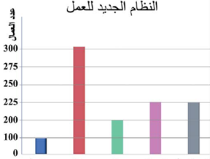

**موافق جدا**

**موافق**

**ممتنع**

**غير موافق**

**غير موافق جدا**

**الجزء الأول:**

هل التمثيل بالأعمدة المجاور يعطي الصورة الصحيحة

حول نتائج الاستبيان؟ برر

**الجزء الثاني:**

تمثل العينة التالية أعمار بعض العاملين في المصنع

27، 45، 29، 45، 52، 53، 47، 30، 32، 50، 31، 27.

* رتب أعمار العمال في جدول تكراري موضحا ما يلي:

التكرار ، التكرار النسبي، التكرار المجمع الصاعد، التكرار المجمع النازل.

* ما هو متوسط أعمار هذه العينة؟ استنتج الوسيط
* ضع العينة السابقة في فئات ثم احسب متوسط الأعمار ثانية، ماذا تستنتج؟